Информация о руководящем составе
Должность | Ф.И.О. | Стаж работы в данном учреждении | Примечание
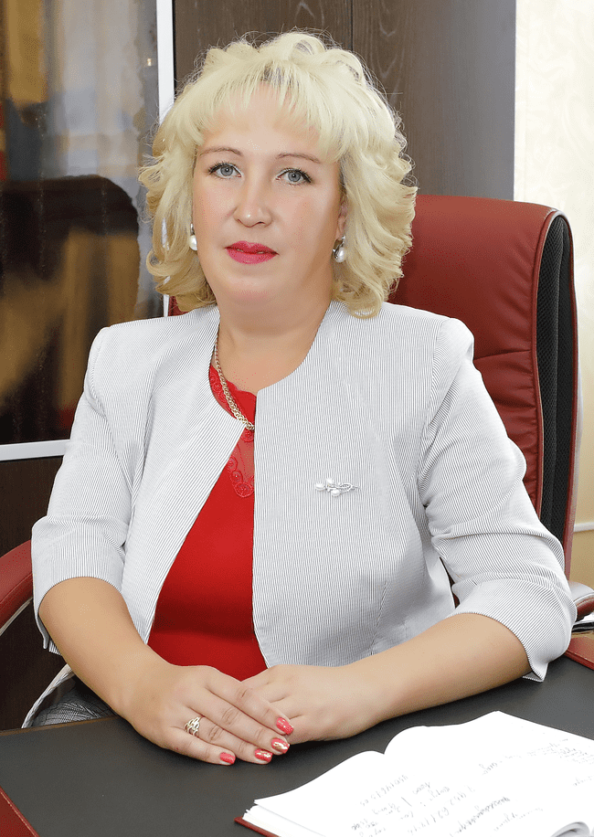  Директор | Береснева Светлана Владимировна | работает в учреждениии с 2006 года | Образование: Иркутский техникум экономики и права, специальность – менеджмент окончила в 1999 году. Федеральное государственное автономное учреждение высшего профессионального образования “Сибирский федеральный университет” специализация – социальный менеджмент окончила в 2011 году. За добросовестный труд в системе социальной защиты населения награждена: Благодарность министнрства социального развития, опеки и попечительства Иркутской области в 2011 году. Почетная грамота министерства социального развития, опеки и попечительства Иркутской области в 2014 году. Благодарность законодательного собрания Иркутской области в 2016 году.  Благодарность Губернатора Иркутской области в 2019 году;  Диплом лауреата премии Губернатора Иркутской области за высокие достижения в профессиональной деятельности в номинации «Лучший директор» в 2019 году  Благодарность председателя Законодательного  Собрания Иркутской области в 2020 году
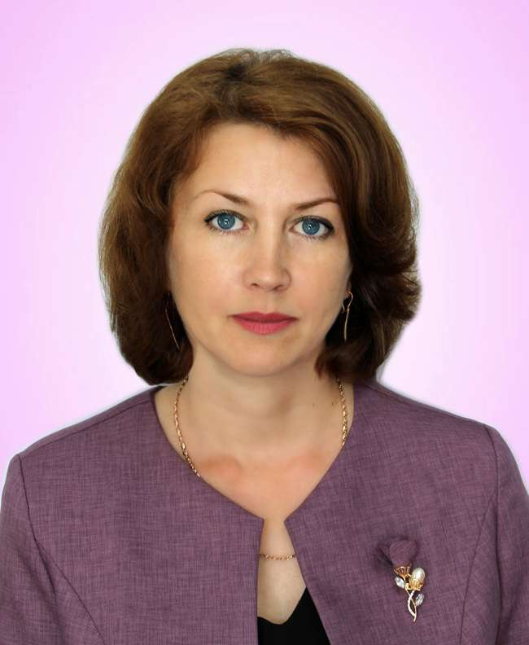  Заместитель директора | Григорьева Ольга Анатолиевна | работает в учреждении с 2010 года | Образование: Автономномная некоммерческая организация высшего профессионального образования Новый сибирский институт г. Новосибирск специальность – психолог, окончила в 2007 году; прошла переподготовки – Менеджмент в социальной работе, 2015г.; Специалист по реабилитационной работе в социальной сфере, 2016г.. К Юбилею учреждения в 2015 году за добросовестный труд в системе социальной защиты объявлена благодарность губернатора Иркутской области; за участие в 4 региональном конкурсе среди учреждений социального обслуживания на лучшую организацию работы по внедрению инновационных технологий “Инноватика в социальном обслуживании” по номинации “Социальное сопровождение инвалидов и членов их семей” в 2016 г.награждена Благодарственным письмом Министра социального развития Иркутской области.  За добросовестный труд в системе социальной защиты населения и в связи с профессиональным праздником – Днем социального работника объявлена Благодарность министерства  социального развития, опеки и попечительства Иркутской области в 2020 году
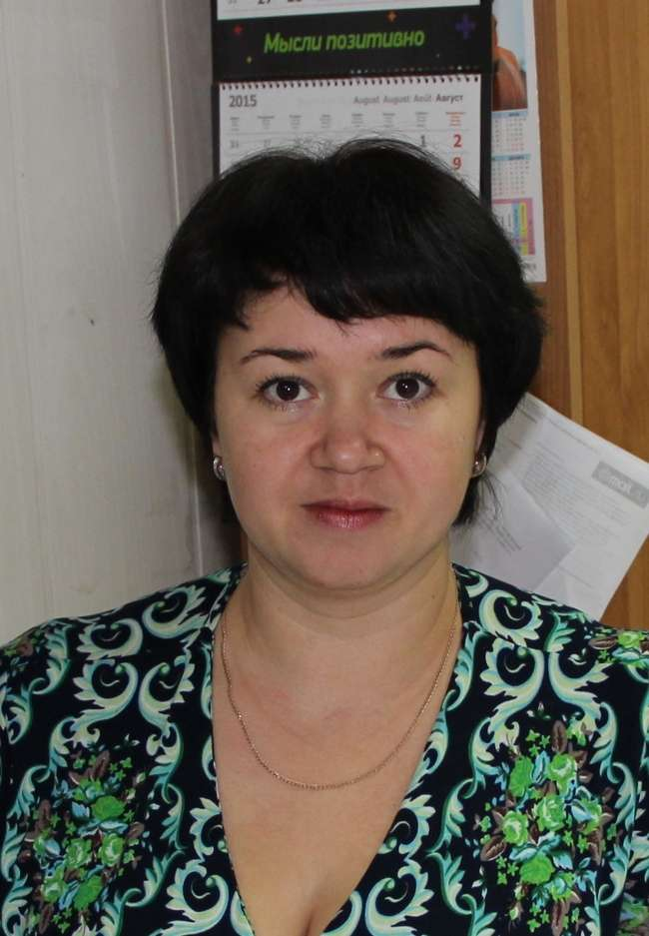  Заместитель директора по социальной работе | Рассафонова Ирина Анатольевна | работает в учреждении с 2011 года | Образование:  Иркутский государственный педагогический университет, учитель математики, 2006г.; Современная гуманитарная академия , экономика, 2012г.; прошла переподготовки – Менеджмент в социальной работе, 2015г..  К Юбилею учреждения в 2015 году за добросовестный труд в системе социальной защиты объявлена благодарность Министерства социального развития, опеки и попечительства Иркутской обасти
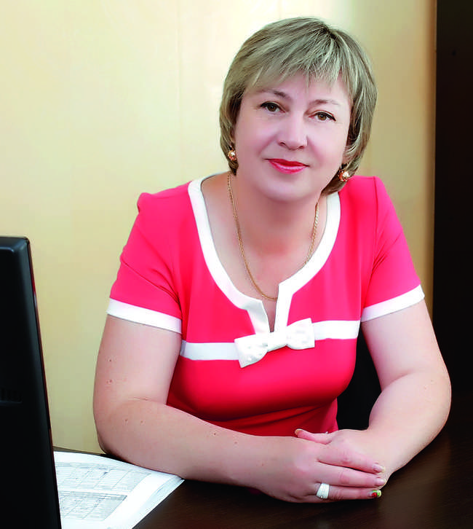  Главный бухгалтер | Жемчугова Людмила Николаевна | работает в учреждении с 2018 года | Образование: Иркутская государственная сельскохозяйственная академия, специальность – бухгалтерский учет, окончила в 1997 году.  Почётная грамота министерства социального развития,опеки и попечительства Иркутской области в 2013 г.  Благодарственное письмо Губернатора Иркутской области 2021 г.
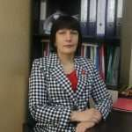  Заместитель главного бухгалтера | Шаран Лариса Викторовна | работает в учреждении с 2010 года | Образование: г. Москва Автономная некоммерческая организация высшего профессионального образования “Московский гуманитарный институт”специальность – бухгалтерский учет, анализ и аудит окончила в 2010 году. За добросовестный труд в системе социальной защиты населения награждена: Благодарность министерства социального развития, опеки и попечительства Иркутской области в 2015 году.
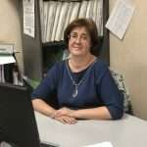  Заведующий отделением социального обслуживания на дому по Тайшетскому району № 1 | Заводовская Светлана Анатольевна | работает в учреждении с 2011 года | Образование: НОУСПО Иркутский гуманитарно-технический колледж специальность – правоведение, окончила в 2010 году. За добросовестный труд в системе социальной защиты населения объявлена Благодарность министерства социального развития, опеки и попечительства Иркутской области в 2016 году.Прошла профессиональную переподготовку по квалификации “Социальный работник” профессиональная деятельность в сфере “Социальная работа”  За добросовестный труд в системе социальной защиты населения, безупречное выполнение должностных обязанностей награждении Почетной грамотой министерства социального развития, опеки и попечительства Иркутской  области в 2020 году
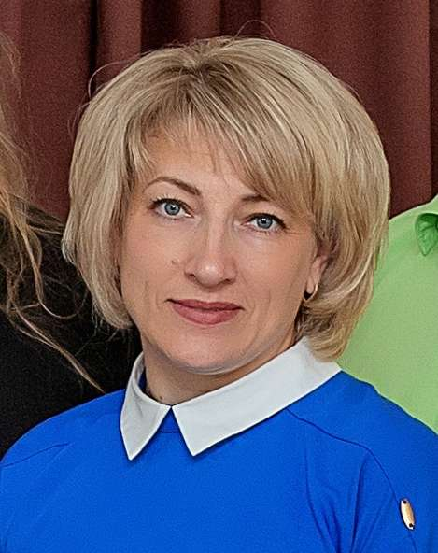  Заведующий отделением социального обслуживания на дому по Тайшетскому району №2 | Хайбулина Наталья Николаевна | работает в учреждении с 2020 года | Образование: высшее,  Негосударственное образовательное учреждение высшего профессионального и дополнительного образования «Байкальский гуманитарный институт»
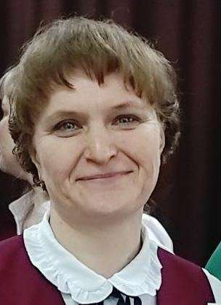 Заведующий отделением по социальному сопровождению и социальной реабилитации инвалидов | Гнидан Татьяна Александровна | работает в учреждении с 2020 года | Образование: высшее,  Сибирский институт права, экономики и управления г. Иркутск  Специальность: «Психология»  Квалификация: Психолог. Преподаватель психологии  Прошла профессиональную переподготовку по программе: «Специальная психология»  Квалификация: Специальный психолог 2019 г.  Прошла профессиональную переподготовку ” Менеджер в социальной сфере” 2020 год
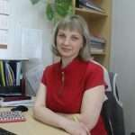  Заведующий отделением по организации и обеспечению отдыха и оздоровления детей | Москвитина Елена Сергеевна | работает в учреждении с 2011 года | Образование: Государственное образовательное учреждение высшего профессионального образования “Иркутский государственный университет”, специальность: Психолог. Преподаватель психологии. Прошла профессиональную переподготовку по квалификации “Менеджер” по профессиональной деятельности в сфере ” Менеджмент в социальной работе”  В честь профессионального праздника – Дня социального работника награждена благодарственным письмом министерства социального развития, опеки и попечительства  Иркутской области в 2020 году.
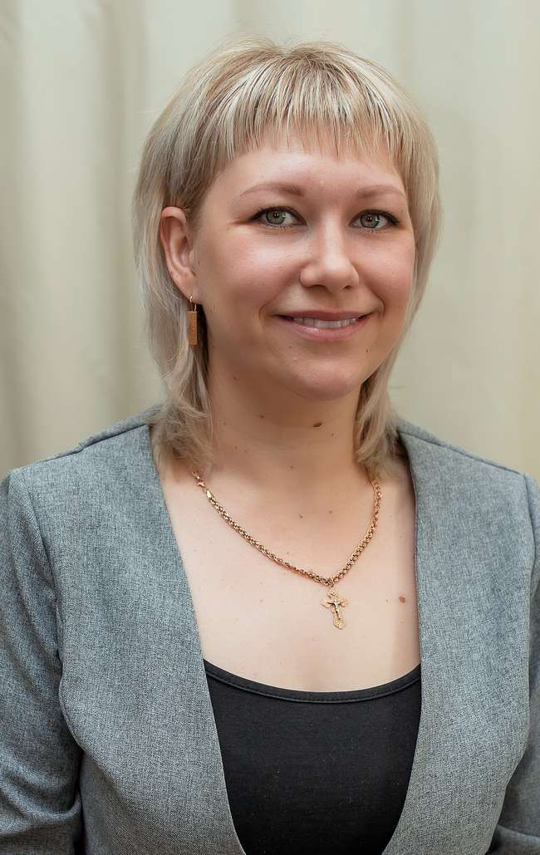  Начальник хозяйственного отдела | Миленькая Людмила андреевна | работает в учреждениии с 2015 года | Образование: Иркутский государственный университет институт социальных наук, социальный менеджмент, 2007г.

